Садуақас Гауһар ЕТБҚ- 23
№34 билет
1. Енгізу құрылғылары
Пернетақта – мәтін енгізуге арналған.
Тінтуір – графикалық
Сканер – қағаздарды цифрлық форматқа айналдыруға арналған.
Микрофон – дыбыс енгізуге арналған құрылғы.
Камера -бейне мен суреттер енгізу үшін арналған құрылғы.

Шығару құрылғылары
Принтер – құжаттарды қағаз бетіне шығару үшін арналған құрылғы.
Монитор – ақпаратты экранға визуалды көрсетуге арналған құрылғы.
Дыбыс колонкалар – дыбысты шығару үшін арналған құрылғы.
LED-индикаторлар – жай сигналдарды көрсету үшін.

2. Логикалық байланыстар – бұл оған қатысты бір мәнді жалған немесе ақиқат деп тұжырымдауға болады ”емес”, ”және ”, ”немесе”, ”егер ... онда”, ”сонда тек қана сонда” бұл сөздер логикалық байламдар деп аталады.
1. Конъюнкция (AND, ∧)
A және B екеуі де ақиқат болса ғана нәтиже ақиқат болады
A | B | A ∧ B
1 | 1 | 1
1 | 0 | 0
0 | 1 | 0
0 | 0 | 0

2. Дизъюнкция (OR, ∨)
A немесе B біреуі ақиқат болса нәтиже ақиқат болады
A | B | A ∨ B
1 | 1 | 1
1 | 0 | 1
0 | 1 | 1
0 | 0 | 0

3. Терістеу (NOT, ¬)
A ақиқат болса нәтиже жалған болады және керісінше
A | ¬A
1 | 0
0 | 1

4. Импликация (→)
A ақиқат және B жалған болса ғана нәтиже жалған болады, басқа жағдайда ақиқат
A | B | A → B
1 | 1 | 1
1 | 0 | 0
0 | 1 | 1
0 | 0 | 1

5. Эквиваленция (↔)
A және B мәндері бірдей болса нәтиже ақиқат болады
A | B | A ↔ B
1 | 1 | 1
1 | 0 | 0
0 | 1 | 0
0 | 0 | 1

3
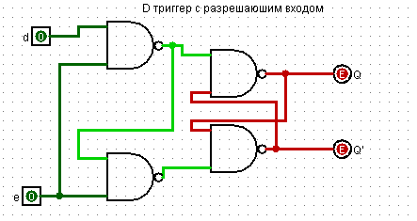
Егер Enable = 0, онда триггер ештеңе қабылдамайды.
Егер Enable = 1, және сағат сигналы (Clock) бойынша фронт пайда болса, онда D мәні Q шығысына жазылады.

